**МИНОБРНАУКИ РОССИИ**

**Санкт-Петербургский государственный**

**электротехнический университет**

**«ЛЭТИ» им. В.И. Ульянова (Ленина)**

**Кафедра САПР**

отчет

**по производственной практике**

Тема: Исследование и применение методов обработки выходных сигналов датчика угла

|  |  |  |
| --- | --- | --- |
| Студент гр. 1302 |  | Новиков Г.В. |
| Руководитель |  | Сольницев Р.И. |

Санкт-Петербург

2024

**ЗАДАНИЕ**

**на производственную практику**

|  |  |  |
| --- | --- | --- |
| Студент Новиков Г.В. | | |
| Группа 1302 | | |
| Тема практики: исследование и применение методов обработки выходных сигналов датчика угла | | |
| Задание на практику:  Имеется массив данных, содержащий значения угла, снятые датчиком угла (ДУ) с устройства поворотного (УП). Ввиду неидеальности ДУ данные содержат систематическую погрешность, представляющую собой периодическую функцию. Задача состоит в создании методики для компенсации этой погрешности. | | |
| Сроки прохождения практики: 16.09.2024 – 27.12.2024 | | |
| Дата сдачи отчета: 24.12.2024 | | |
| Дата защиты отчета: 24.12.2024 | | |
|  | | |
| Студент |  | Новиков Г.В. |
| Руководитель |  | Сольницев Р.И. |

**Аннотация**

Целью практики является создание методики для компенсации систематической составляющей погрешности датчика угла по имеющимся данным. Работа состоит из теоретического обзора математического аппарата, применяемого в ходе работы, анализа погрешности датчика угла, создания метода построения модели погрешности и способа компенсации погрешности и примера применения созданной методики.

**Summary**

The aim of the practice is to create a method for compensating the systematic component of the angle sensor error based on the available data. The work consists of a theoretical review of the mathematical apparatus used in the course of the work, an analysis of the angle sensor error, the creation of a method for constructing an error model and a method for compensating for the error, and an example of using the created method.

**содержание**

Введение 5

1. Теоретическая часть 6

1.1. Модель измерителя угла 6

1.2. Погрешность датчика угла и ее компенсация 6

1.3. Преобразование Фурье 7

1.4. Дискретное преобразование Фурье 9

2. Методика компенсации погрешности 10

2.1. Создание модели погрешности 10

2.2. Компенсация погрешности 11

3. Применение методики 12

3.1. Создание модели погрешности 12

3.2. Компенсация погрешности 15

3.3. Компенсация погрешности на примере данных с добавленными колебаниями 17

3.4. Листинг 22

Заключение 26

Список использованных источников 27

# Введение

Целью практики является знакомство с методами компенсации систематической составляющей погрешности датчика угла (ДУ) в составе измерительного устройства (ИУ), установленного на устройстве поворотном (УП). Существует 2 подхода к оценке погрешности: установка на УП эталонного датчика и оценка погрешности относительно него, и создание модели изменения угла при условии, что известен закон, по которому движется УП, и оценка погрешности относительно этой модели. В работе рассматривается второй вариант. В ходе выполнения работы должна быть разработана методика, следуя которой можно выполнить следующие задачи:

1. Анализ погрешности ДУ
2. Построение модели систематической погрешности ДУ
3. Компенсация погрешности ДУ

# 1. Теоретическая часть

## 1.1. Модель измерителя угла

Устройство поворотное вращается с заданной угловой скоростью v (угол изменяется линейно). Датчик угла (ДУ) и аналого-цифровой преобразователь (АЦП) являются частями измерителя угла и имеют свою погрешность.

На выходе ДУ формируется 2 сигнала – грубый отсчет (ГО) и точный отсчет (ТО). Разрядность ТО выше разрядности ГО. Период ГО равен 360°, на 1 отсчет ГО приходится 1 период ТО, то есть на 1 оборот УП приходится целое число периодов ТО. Поэтому погрешность ДУ может быть выражена периодической функцией с периодом T.

Погрешность АЦП можно представить в виде случайной величины.

Данные, полученные с помощью измерителя угла ИУ, могут быть представлены следующим образом:

$$D\left(α\right)=α+E\left(α\right)+ E_{D}\left(α\right),$$

*где $α$– угол поворота УП, $E_{D}\left(α\right)$– погрешность АЦП, $E\left(α\right)$– погрешность датчика угла ДУ.*

В идеальном случае $α=vt+ α_{0}$, но на практике значение $α$ может изменяться под влиянием внешних воздействий.

Данная работа рассматривает компенсацию погрешности ДУ $E\left(α\right)$ и не учитывает погрешность АЦП $E_{D}\left(α\right)$.

## 1.2. Погрешность датчика угла и ее компенсация

Для того, чтобы компенсировать погрешность ДУ $E\left(α\right)$, необходимо построить модель погрешности $E_{M}(α)$, после чего вычесть $E_{M}(α)$ из данных $D\left(α\right)$:

$$D_{C}\left(α\right)=D\left(α\right)-E_{M}\left(α\right)$$

Погрешность ДУ $E\left(α\right)$ является периодической функцией с периодом T, поэтому

$$E\left(α\right)=E\left(α mod T\right),$$

$$E_{M}\left(α\right)=E_{M}\left(α mod T\right)$$

Таким образом, для построения модели погрешности $E_{M}(α)$ достаточно построить модель погрешности $E_{MT}$ на интервале $α∈[0; T)$.

Погрешность $E\left(α\right)$ можно представить как сумму гармоник:

$$E\left(α\right)=\sum_{i}^{N}{A_{i}sin⁡(f_{i}α+θ_{i})},$$

*где $A_{i}$, $f_{i}$ и $θ_{i}$– амплитуда, частота и фаза гармоники с номером i.*

Частота гармоники $f_{i}$ связана с периодом погрешности следующим образом:

$$f_{i}= \frac{i}{T}$$

При таком подходе модель погрешности $E_{M}\left(α\right)$ можно построить, выбрав несколько гармоник погрешности $E\left(α\right)$ с наибольшими амплитудами. Для получения информации о гармониках можно использовать преобразование Фурье, а для построения модели с выбранными гармониками – обратное преобразование Фурье.

## 1.3. Преобразование Фурье

Произвольная функция f(t) на отрезке [-π; π] может быть представлена следующим образом:

$$f\left(t\right)=\sum_{k=-∞}^{∞}{C_{k}e^{jkt}}$$

Это называется разложением в комплексный ряд Фурье. Коэффициенты $C_{k}$ называются комплексными коэффициентами Фурье, вычисляются как скалярное произведение $f\left(t\right)$ и $e^{jkt}$:

$$C_{k}=〈f\left(t\right), e^{jkt}〉= \frac{1}{2π}\int_{-π}^{π}{f\left(t\right)e^{-jkt}dt}$$

Если период функции не равен 2π, а, например, равен T, то получим следующее общее выражение для комплексных коэффициентов:

$$f\left(t\right)=\sum_{k=-∞}^{∞}{C_{k}e^{jω_{0}kt}},$$

$$C_{k}=a_{k}+{jb}_{k}=\frac{1}{T}\int_{-π}^{π}{f\left(t\right)e^{-jω_{0}kt}dt}$$

$$(ω_{0}= \frac{2π}{T})$$

Множество абсолютных величин коэффициентов $C_{k}$ (k = 0, ±1, ±2, …)

$$\left|C_{k}\right|=\frac{\sqrt{a_{k}^{2}+ b_{k}^{2}}}{2}$$

называют спектром амплитуд, а совокупность аргументов

- спектром фаз. Множество величин ${\left|C_{k}\right|}^{2}$ называют спектром мощности. Спектр амплитуд показывает, как велика составляющая каждой гармоники внутри сигнала. При анализе сигнала обычно большее внимание уделяют спектру амплитуд или спектру мощности, чем спектру фаз. Кстати, заметим, что, поскольку коэффициенты $C_{k}$ и $C_{-k}$ взаимно сопряжены, их спектр мощности и спектр амплитуд имеют симметрию относительно k = 0.

Комплексные коэффициенты Фурье с учетом амплитуды и фазы можно записать в следующем виде:

$$C_{k}=\left|C_{k}\right|e^{jφ_{k}k},$$

*где*

$$φ_{k}=∠C_{k}.$$

А значит, используя спектр амплитуд и спектр фаз, функцию f(t) можно выразить следующим образом:

$$f\left(t\right)=\sum_{k=-∞}^{∞}{C_{k}e^{jω_{0}kt}}=\sum_{k=-∞}^{∞}{\left|C_{k}\right|e^{j(ω_{0}kt + φ_{k})}}$$

## 1.4. Дискретное преобразование Фурье

Будем считать, что ряд из N числовых значений сигнала, выбранных на рассматриваемом интервале, имеет вид

$$\left\{f_{0}, f_{1}, f_{2}, …, f_{N-1}\right\}$$

Обозначим интервал дискретизации выборки этого цифрового сигнала как Δt. Тогда основной период сигнала выражается как NΔt. Считая сигнал периодической функцией, разложим его в ряд Фурье.

В данном случае необходимо определить коэффициенты Фурье N-мерного вектора

$$f=\left(f_{0}, f_{1}, f_{2}, …, f_{N-1}\right),$$

представленного рядом из N значений сигнала, приближающего функцию f(t). Для того, чтобы получить эти коэффициенты, нужно задать вектор, соответствующий системе ортонормированных функций $e^{jkt}$, а скалярное произведение этого вектора и вектора f определит коэффициенты Фурье для дискретных значений:

$$C_{k}=〈f, e_{k}〉,$$

$$e_{k}=\left(1, e^{jk∆ω},e^{j2k∆ω}, …, e^{j\left(N-1\right)k∆ω}\right),$$

$$∆ω=\frac{2π}{N}$$

Таким образом,

$$C_{k}= \frac{1}{N}\sum_{i=0}^{N-1}{f_{i}e^{j\frac{2π}{N}ki}} \left(k=0, 1, 2, …, N-1\right),$$

Это соотношение называется дискретным преобразованием Фурье (ДПФ) сигнала. Соотношение, выражающее каждый компонент вектора f

$$f_{i}=\sum_{k=0}^{N-1}{C_{k}e^{j\frac{2π}{N}ki}} (i=0, 1, 2, …, N-1)$$

называется обратным дискретным преобразованием Фурье (ОДПФ).

# 2. Методика компенсации погрешности

## 2.1. Создание модели погрешности

Погрешность является периодической функцией и может быть представлена следующим образом:

$$E\left(α\right)=E_{T}(α mod T),$$

*где $E_{T}(α)$– погрешность на интервале $α∈[0; T)$, T – период погрешности.*

Для того, чтобы построить модель $E_{M}(α)$ погрешности $E(α)$, нужно построить модель $E_{MT}(α)$ погрешности $E_{T}(α)$. Для этого необходимо выполнить следующие шаги:

1. Рассмотреть погрешность $E(α)$ на интервале $α∈[kT; mT)$, где $k, m∈Z$, k < m.
2. Применить к рассматриваемым данным преобразование Фурье, разделить каждый коэффициент на (m – k). Результатом этого действия является набор значений коэффициентов Фурье для интервала $α∈[kT;(k+1)T)$, $k∈Z$.
3. Выбрать несколько гармоник с наибольшей амплитудой.
4. Создать массив размера $N_{T}$, равного количеству точек в 1 периоде T погрешности, заполнить его нулями. Добавить в него коэффициенты Фурье выбранных гармоник с индексами, соответствующими их частотам (в данном случае под частотой подразумевается количество периодов на 1 градус). Индекс гармоники можно получить по следующей формуле:

$$i=f_{ai}*N_{T}*T_{sa},$$

*где $f_{ai}$– частота гармоники (число периодов на градус), $T_{sa}$– частота дискретизации (число периодов на градус).*

1. Добавить сопряженные значения коэффициентов в конец массива. Индекс значения для гармоники с индексом i вычисляется следующим образом:
$$j=N_{T}-i$$

2. Применить к массиву обратное преобразование Фурье. В результате будет получена погрешность $E_{MT}(α)$ на интервале $α∈[0; T)$.

Модель погрешности $E_{M}(α)$ можно построить следующим образом:

$$E_{M}(α)=E_{MT}(α mod T)$$

## 2.2. Компенсация погрешности

Компенсация погрешности производится следующим образом:

$$D_{C}\left(α\right)=D\left(α\right)- E_{M}\left(α\right)$$

# 3. Применение методики

## 3.1. Создание модели погрешности

Использована программа MATLAB R2020b.

Была построена модель данных, полученных с помощью ДУ:

$$D\left(α\right)=α+E\left(α\right)+ E_{D}\left(α\right),$$

$$α=vt+ α_{0},$$

$$E\left(α\right)=\sin\left(\frac{v}{T}2π\frac{a}{v}+\frac{5.5π}{2}\right)+0.75sin\left(\frac{2v}{T}2π\frac{a}{v}+\frac{1.3π}{2}\right)+0.5\sin\left(\frac{3v}{T}2π\frac{a}{v}+\frac{3.2π}{2}\right),$$

*где $α$– угол поворота УП, $E_{D}\left(α\right)$– погрешность АЦП, $E\left(α\right)$– периодическая погрешность датчика угла.*

Разрядность – 20 бит,

Период дискретизации – с,

Время моделирования – 1001 с,

Скорость v = 0.5 °/с,

,

Период погрешности T = 2°,

Период погрешности во времени $T_{t}=\frac{T}{v}=4 с$.

Угловое положение и код углового положения, полученный ДУ:

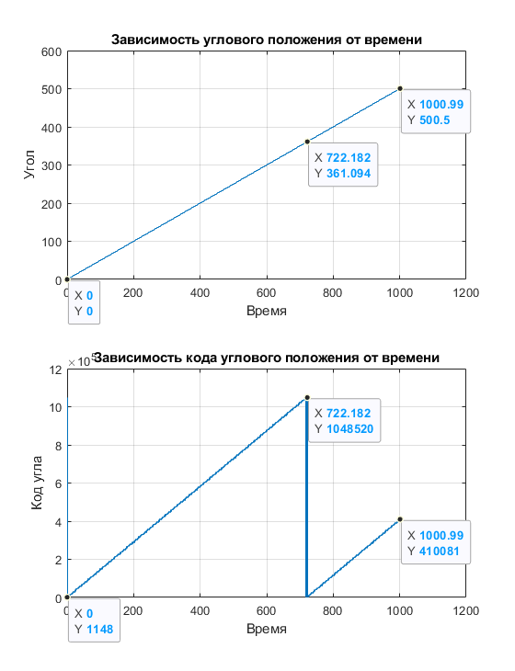

Рис. 1. Зависимость углового положения и кода углового положения от времени

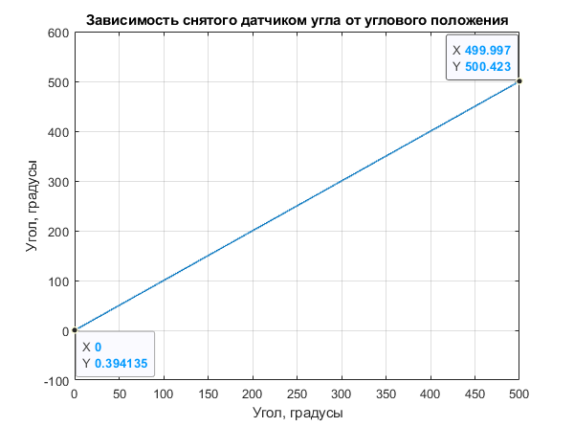

Рис. 2. Зависимость углового положения, код которого получен ДУ и преобразован обратно в градусы, от значения положения УП. Компенсировано переполнение на 360 градусах

Погрешность вычислена следующим образом:

$$E\left(α\right)=D\left(α\right)-α,$$

$$α=vt$$

Была рассмотрена погрешность на интервале [0; 250T), то есть [0; 500). С помощью преобразования Фурье были получены коэффициенты Фурье:

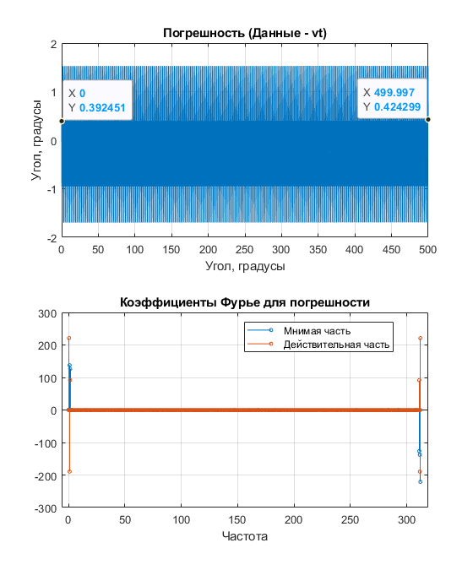

Рис. 3. Погрешность и коэффициенты Фурье для погрешности (под частотой подразумевается количество периодов на градус)

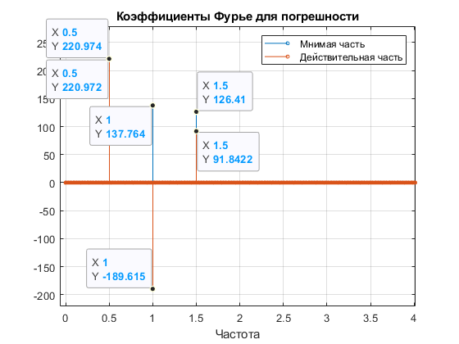

Рис. 4. Коэффициенты Фурье на интервале [0; 4] (под частотой подразумевается количество периодов на градус)

Амплитуда гармоники равна модулю коэффициента Фурье. Были выбраны 3 гармоники с частотами 0.5, 1, 1.5 (в данном случае под частотой подразумевается количество периодов на 1 градус). Построена модель погрешности, состоящая из этих 3 гармоник:

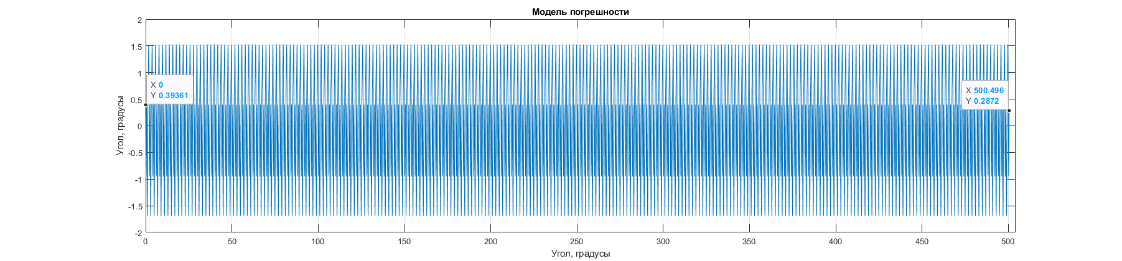

Рис. 5. Модель погрешности

## 3.2. Компенсация погрешности

С помощью модели погрешность была компенсирована:

$$D_{C}\left(α\right)=D\left(α\right)- E_{M}\left(α\right)$$

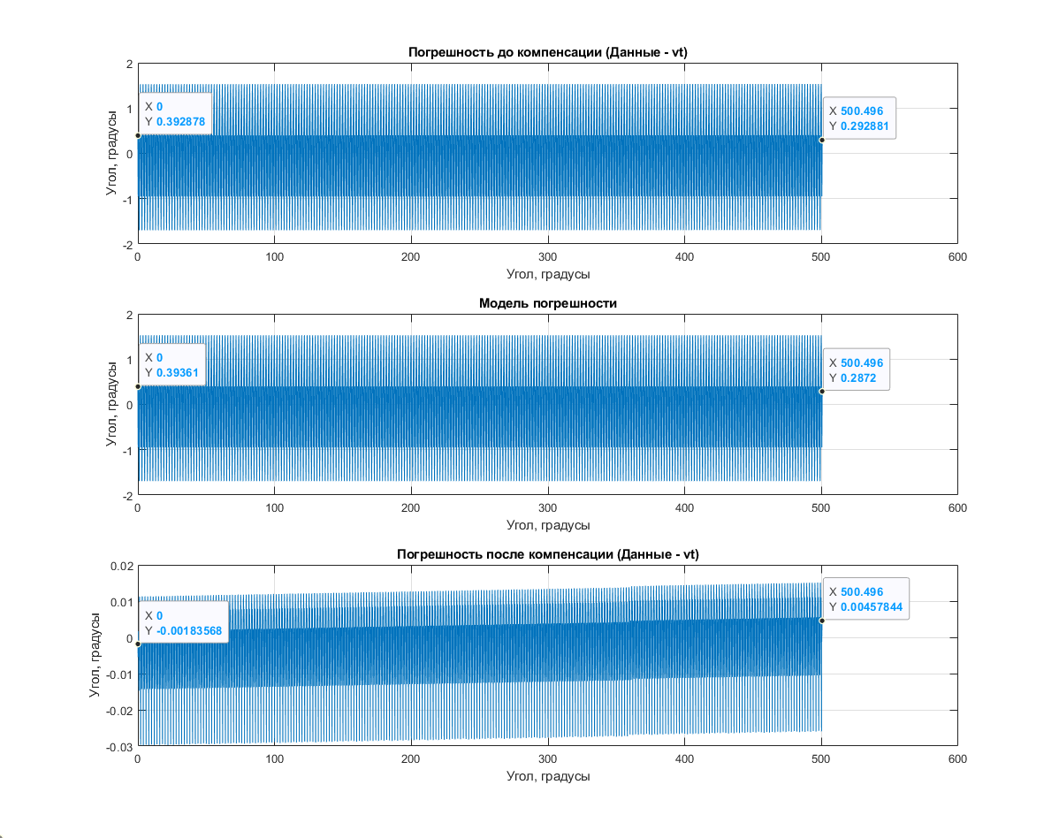

Рис. 6. Компенсация погрешности

Оценка эффективности компенсации проведена следующим образом:

$$E_{b}=\sqrt{\frac{\sum_{i}^{N}{{E_{i}}^{2}}}{N}}=0.951686,$$

$$E_{a}=\sqrt{\frac{\sum_{i}^{N}{{E_{Ci}}^{2}}}{N}}=0.008881,$$

$$k=\frac{E_{a}}{E_{b}}=107.1598,$$

*где $E_{i}$– значение изначальной погрешности в точке с индексом i, – значение погрешности после компенсации в точке с индексом i, N – число значений в массивах $E$ и $E_{C}$, $E_{b}$ и $E_{a}$– среднеквадратичные значения до и после компенсации.*

Ошибка уменьшилась в 107 раз.

## 3.3. Компенсация погрешности на примере данных с добавленными колебаниями

В реальности угол УП может колебаться под влиянием внешних воздействий. К модели движения УП добавлены колебания на интервале времени [300; 600], представленные функцией sin(t) с амплитудой 10°, частотой 0.01 Гц и фазой 0°. Систематическая погрешность ДУ такая же, как в прошлом примере.

Была построена модель данных, снятых ДУ:

$$D\left(α\right)=α+E\left(α\right)+ E_{D}\left(α\right),$$

$$α=\left\{\begin{aligned}vt+α_{0}+10sin\left(0.01*2πt\right), t∈\left[300;600\right], \\ vt+α_{0}, t∉\left[300;600\right],\end{aligned}\right.$$

$$E\left(α\right)=\sin\left(\frac{v}{T}2π\frac{a}{v}+\frac{5.5π}{2}\right)+0.75sin\left(\frac{2v}{T}2π\frac{a}{v}+\frac{1.3π}{2}\right)+0.5\sin\left(\frac{3v}{T}2π\frac{a}{v}+\frac{3.2π}{2}\right),$$

*где $α$– угол поворота УП, $E_{D}\left(α\right)$– погрешность АЦП, $E\left(α\right)$– периодическая погрешность датчика угла.*

Разрядность – 20 бит,

Период дискретизации – с,

Время моделирования – 1001 с,

Скорость v = 0.5 °/с,

,

Период погрешности T = 2°,

Период погрешности во времени $T_{t}=\frac{T}{v}=4 с$.

Угловое положение и код углового положения, полученный ДУ:

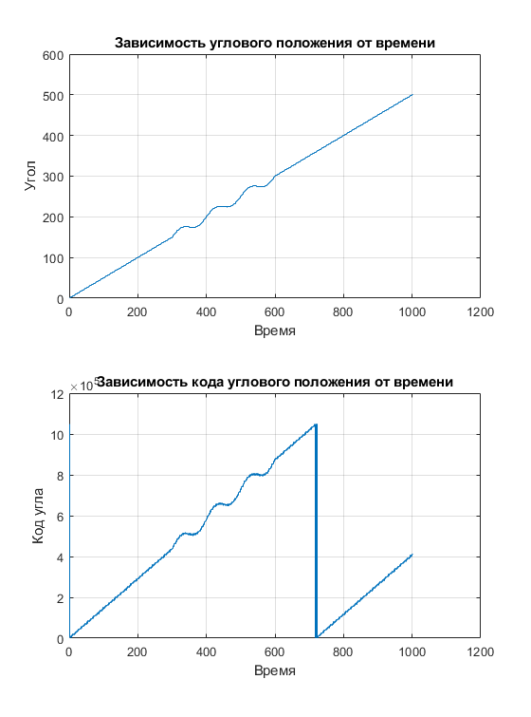

Рис. 7. Зависимость углового положения и кода углового положения от времени, добавлены колебания

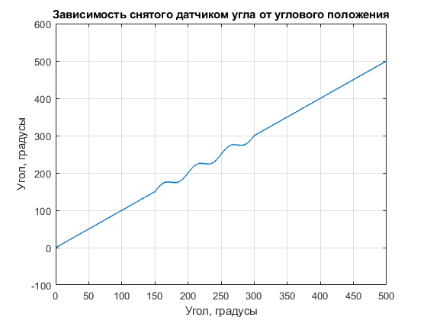

Рис. 8. Зависимость углового положения, код которого получен ДУ и преобразован обратно в градусы, от значения положения УП. Компенсировано переполнение на 360 градусах

Погрешность получена следующим образом:

$$E\left(α\right)=D\left(α\right)-(vt+α_{0})$$

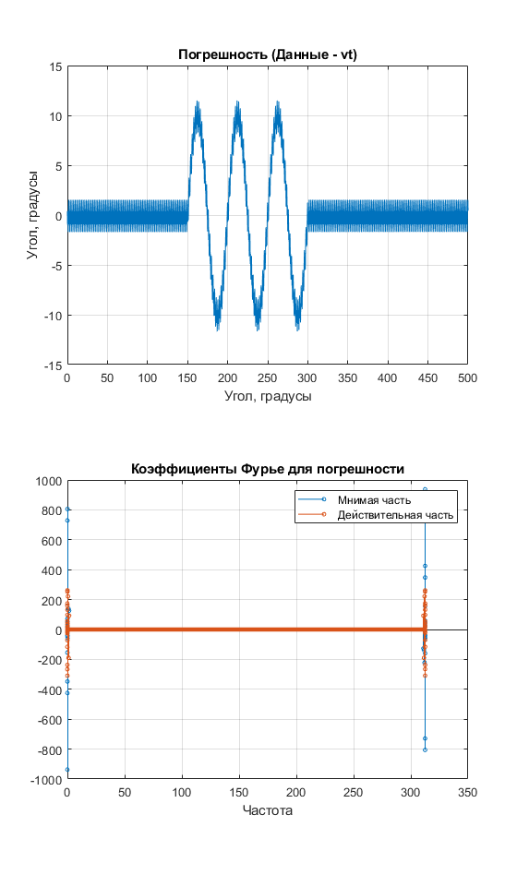

Рис. 9. Погрешность и коэффициенты Фурье для погрешности (под частотой подразумевается количество периодов на градус)

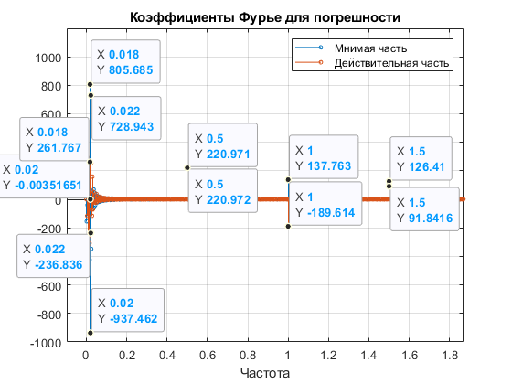

Рис. 10. Коэффициенты Фурье на интервале [0; 1.8] (под частотой подразумевается количество периодов на градус)

Для компенсации использована модель погрешности ДУ, полученная ранее. Компенсация проведена следующим образом:

$$D_{C}\left(α\right)=D\left(α\right)- E_{M}\left(α\right)$$

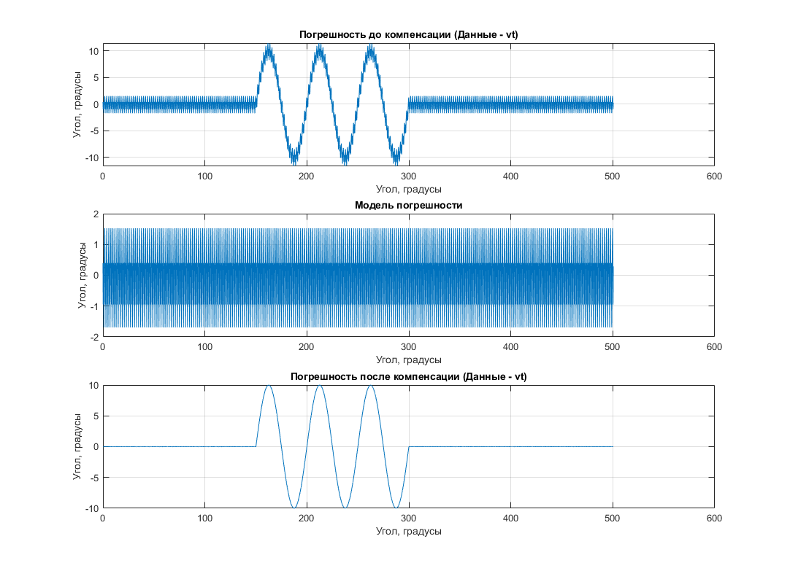

Рис. 11. Компенсация погрешности на данных с колебаниями

Для того, чтобы оценить эффективность компенсации, необходимо рассмотреть погрешность относительно угла поворота УП α:

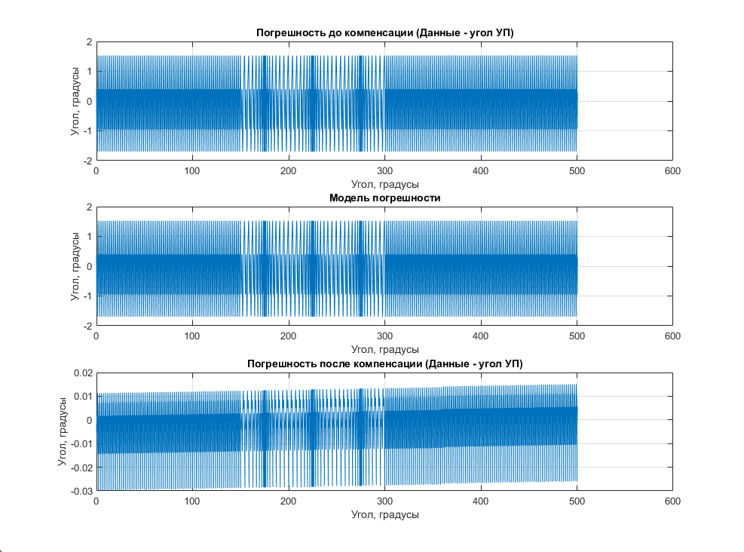

Рис. 12. Компенсация погрешности на данных с колебаниями, зависимость от угла поворота УП

Оценка эффективности компенсации проведена следующим образом:

$$E_{b}=\sqrt{\frac{\sum_{i}^{N}{{E_{i}}^{2}}}{N}}=0.951687,$$

$$E_{a}=\sqrt{\frac{\sum_{i}^{N}{{E_{Ci}}^{2}}}{N}}=0.008881,$$

$$k=\frac{E_{a}}{E_{b}}=107.1521,$$

*где $E_{i}$– значение изначальной погрешности в точке с индексом i, – значение погрешности после компенсации в точке с индексом i, N – число значений в массивах $E$ и $E_{C}$, $E_{b}$ и $E_{a}$– среднеквадратичные значения до и после компенсации.*

Ошибка уменьшилась в 107 раз.

## 3.4. Листинг

*step_1_generate_data.m:*

clear

bits = 20;

Ts = 640e-5;

fs = 1 / Ts;

time_seconds = 1001;

v = 0.5;

T_err = 2 / v;

n = time_seconds / Ts;

t = 0 : Ts : Ts * (n - 1);

% frequencies are calculated automatically based on T_err

% EDIT THIS (magnitude, phase of harmonics)

mag_phase = [

1 5.5 * pi / 2

0.75 1.3 * pi

0.5 3.2 * pi / 4

];

A = linspace(0, Ts * n * v, n)';

% A(300/Ts : 600/Ts) = A(300/Ts : 600/Ts) + 10 * sin(0.01 * 2 * pi * t(300/Ts : 600/Ts))';

A_plus_error = A;

for i = 1 : length(mag_phase)

fr = i / T_err;

A_plus_error = A_plus_error + mag_phase(i, 1) * sin(fr * 2 * pi * t + mag_phase(i, 2))';

end

A_code = floor(mod(A_plus_error, 360) / 360 * (2^bits - 1));

figure

subplot(2, 1, 1)

stairs(t, A)

grid on

title('Зависимость углового положения от времени')

xlabel('Время')

ylabel('Угол')

subplot(2, 1, 2)

stairs(t, A_code)

grid on

title('Зависимость кода углового положения от времени')

xlabel('Время')

ylabel('Код угла')

file_id = fopen('data.txt', 'w');

fprintf(file_id, '%i\n', A_code);

fclose('all');

*step_2_analyze_error.m:*

clear

% EDIT THIS (input)

A = readmatrix("data.txt");

v = 0.5;

Ts = 640e-5;

T_err = 2;

N = length(A);

fs = 1 / Ts;

max_time = (N - 1) * Ts;

A = extract_data(A);

if A(1) > 180

A = A - 360;

end

t = (0 : Ts : max_time);

deg = t * v;

ddeg = Ts * v;

k = floor(deg(length(deg)) / T_err);

A = A(1 : T_err * k / ddeg);

deg = deg(1 : T_err * k / ddeg);

err = A - deg';

err = err - sum(err) / length(err); % error - average error

F = fft(err) / k;

f = (0 : length(F) - 1) / ddeg / length(F);

mag = abs(F) / length(F);

phase = angle(F);

err_model = create_error_model(deg, ddeg, T_err);

%

% figure

% plot(deg, A)

% grid on

% title("Зависимость снятого датчиком угла от углового положения")

% xlabel('Угол, градусы')

% ylabel('Угол, градусы')

figure

subplot(2, 1, 1)

plot(deg, err)

grid on

title("Погрешность (Данные - vt)")

xlabel('Угол, градусы')

ylabel('Угол, градусы')

subplot(2, 1, 2)

stem(f, [imag(F), real(F)], 'MarkerSize', 3)

grid on

title('Коэффициенты Фурье для погрешности')

legend('Мнимая часть', 'Действительная часть')

xlabel('Частота')

%

% subplot(2, 2, 2)

% stem(f, mag, 'b', 'MarkerSize', 2)

% grid on

% title("Амплитудно-частотный спектр погрешности")

% xlabel('Частота')

% ylabel('Амплитуда, градусы')

%

% subplot(2, 2, 4)

% stem(f, phase, 'b', 'MarkerSize', 2)

% grid on

% title("Фазо-частотный спектр погрешности")

% xlabel('Частота')

% ylabel('Фаза, рад')

% figure

% hold on

% plot(deg, err_model)

% grid on

*step_3_compensate.m:*

clear

% EDIT THIS (input)

A = readmatrix("data.txt");

v = 0.5;

Ts = 640e-5;

N = length(A);

fs = 1 / Ts;

max_time = (N - 1) * Ts;

A = extract_data(A);

if A(1) > 180

A = A - 360;

end

t = (0 : Ts : max_time);

deg = t * v;

ddeg = Ts * v;

T_err = 2;

deg(300/Ts : 600/Ts) = deg(300/Ts : 600/Ts) + 10 * sin(0.01 / v * 2 * pi * deg(300/Ts : 600/Ts));

err_model = create_error_model(deg, ddeg, T_err);

A_compensated = A - err_model;

err_before = A - deg';

err_after = A_compensated - deg';

err_before = err_before - sum(err_before) / length(err_before);

err_after = err_after - sum(err_after) / length(err_after);

err_sq_before = sqrt(sum(err_before.^2) / length(err_before));

err_sq_after = sqrt(sum(err_after.^2) / length(err_after));

k = err_sq_before / err_sq_after;

figure

subplot(3, 1, 1)

plot(deg, err_before)

grid on

title("Погрешность до компенсации (Данные - vt)")

xlabel('Угол, градусы')

ylabel('Угол, градусы')

subplot(3, 1, 2)

plot(deg, err_model)

grid on

title("Модель погрешности")

xlabel('Угол, градусы')

ylabel('Угол, градусы')

subplot(3, 1, 3)

plot(deg, err_after)

grid on

title("Погрешность после компенсации (Данные - vt)")

xlabel('Угол, градусы')

ylabel('Угол, градусы')

*extract_data.m:*

function [A] = extract_data(A)

N = length(A);

threshhold = 2^19;

for i = 2 : N

while A(i - 1) - A(i) > threshhold

A(i:end) = A(i:end) + 2^20;

end

while A(i) - A(i - 1) > threshhold

A(i:end) = A(i:end) - 2^20;

end

end

A = A / 2^20 * 360;

end

*create_error_model.m:*

function [y] = create_error_model(deg, ddeg, T_err)

NT = floor(T_err / ddeg) + 1;

F = zeros(1, NT);

% EDIT THIS (frequency, Fourier coefficient)

freq_coefs = [

0.5 220.972 + 220.973i

1.0 -189.614 + 137.763i

1.5 91.842 + 126.41i

];

for i = 1 : length(freq_coefs)

index = round(freq_coefs(i, 1) * NT * ddeg) + 1;

F(index) = freq_coefs(i, 2);

end

F(ceil(NT / 2) + 2 : NT) = conj(flip(F(2 : floor(NT / 2))));

s = ifft(F)';

y = zeros(size(deg));

deg0 = deg(1);

index_s = floor(mod(deg0, T_err) / T_err * NT);

for i = 1 : length(y)

y(i) = s(mod(i - 1 + index_s, (NT - 1)) + 1); % [1; NT]

end

y = y';

end

# Заключение

В результате данной работы была разработана методика, позволяющая по имеющимся данным углового положения устройства поворотного, полученным с помощью датчиком угла, определить и компенсировать систематическую составляющую погрешности датчика угла.

# Список использованных источников

1. Юкио Сато. Обработка сигналов. Первое знакомство. ОДЭКА, 1999.
2. Математический анализ: [учеб. Пособие] / К. Н. Гурьянова, У.А. Алексеева, В. В. Бояршинов. М-во образования и науки Рос. Федерации, Урал. Федер. ун-т – Екатеринбург: Издательство Уральского университета, 2014. – 330 с.
3. Быстрое преобразование Фурье // Fast Fourier Transform – FFT. URL: http://www.librow.com/articles/article-10 (дата обращения: 02.10.2024)
4. Документация MATLAB // MATLAB HELP CENTER. URL: https://fr.mathworks.com/help/matlab (дата обращения: 01.10.2024)